LẬP TRÌNH DI ĐỘNG · REACT NATIVE + TYPESCRIPT
ĐỀ ÔN GIỮA KỲ 1: RECIPE BOOK
Thời gian: 60 phút · Làm trên snack.expo.dev · Kiến thức: Buổi 1–3, 5–8 (union, Record, custom hook, FlatList, Modal, useMemo, useRef, phân trang, làm mới)
I. Mô tả bài toán
Xây dựng ứng dụng Recipe Book xem sổ công thức nấu ăn lấy từ API (tạo bằng mockapi.io). Ứng dụng được xây dựng dần qua 6 câu; mỗi câu làm tiếp trên kết quả của câu trước. Được phép tra tài liệu môn học và tài liệu chính thức của React Native/Expo.
II. Chuẩn bị dữ liệu (Mock API)
Tạo resource recipes (chữ thường, số nhiều) trên mockapi.io gồm các trường sau, có ít nhất 12 bản ghi (để có từ 2 trang trở lên) và đủ 3 mức độ khó:
Trường | Kiểu | Mô tả
id | String | Mockapi tự sinh
name | String | Tên món
category | String | Một trong: Món chính, Tráng miệng, Đồ uống, Ăn vặt
cookTime | Number | Thời gian nấu (phút)
difficulty | String | "easy" | "medium" | "hard"
calories | Number | Năng lượng (kcal)
image | String | URL ảnh món ăn (tỉ lệ 4:3)
Ghi lại URL của resource (dạng https://xxxxxxxx.mockapi.io/recipes) để dùng trong code. Mockapi hỗ trợ phân trang bằng tham số ?page=1&limit=6.
Tạo Snack mới (SDK 54) và tự viết toàn bộ code — không có file starter.
III. Đề bài
Câu 1 (1 điểm)
Yêu cầu:
- Bọc toàn bộ ứng dụng trong SafeAreaProvider và SafeAreaView (gói react-native-safe-area-context); hiển thị tiêu đề "Recipe Book" ở đầu màn hình.
- Tạo file types.ts gồm: kiểu Difficulty là literal union 3 giá trị easy / medium / hard; interface Recipe đủ các trường dữ liệu; hằng DIFFICULTY_LABEL kiểu Record ánh xạ độ khó sang Dễ / Vừa / Khó.
Câu 2 (2 điểm)
Yêu cầu:
- Tạo file api.ts gồm hằng API_URL, hằng PAGE_SIZE = 6 và hàm fetchRecipes(page) gọi GET theo trang (tham số page và limit); ném lỗi khi phản hồi không thành công.
- Tạo custom hook hooks/useRecipes.ts trả về recipes, loading, error và hàm reload. Hàm tải dữ liệu bọc bằng useCallback, tải trang 1 với đủ try / catch / finally; tự tải khi màn hình mở.
- Trong lúc tải hiển thị ActivityIndicator. Nếu lỗi: hiện chữ đỏ "Không tải được công thức." và nút Thử lại (bấm thì tải lại).
- Hiển thị danh sách bằng FlatList có keyExtractor, ItemSeparatorComponent (khoảng cách giữa các dòng) và contentContainerStyle. Mỗi dòng hiện tối thiểu tên món và "⏱ x phút".
Hình tham khảo Câu 2 (dòng đã làm đẹp ở Câu 3).
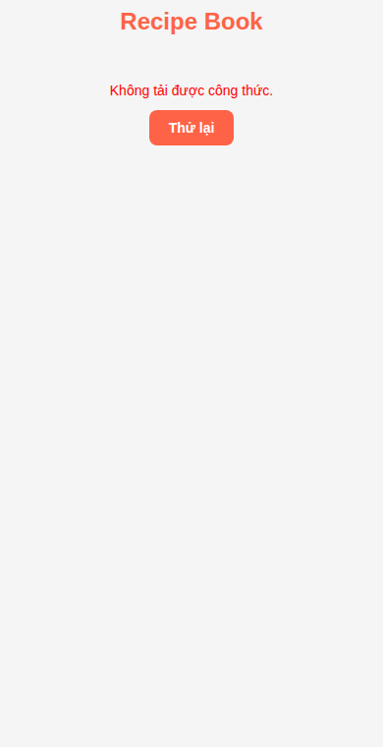  Khi lỗi | 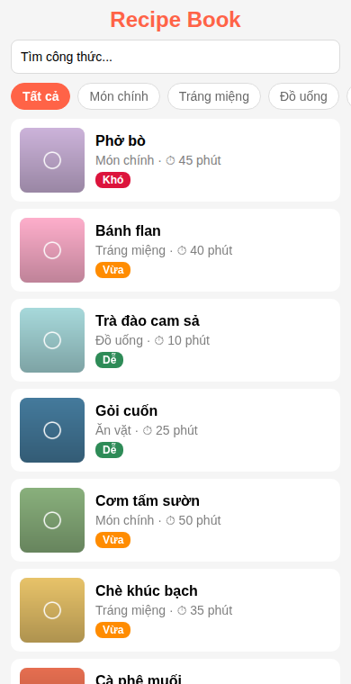  Khi tải thành công

Câu 3 (2 điểm)
Yêu cầu:
- Tạo components/RecipeCard.tsx với interface RecipeCardProps gồm recipe và hàm onPress nhận món được bấm. Thẻ gồm: ảnh 72×72 bên trái; bên phải là tên (1 dòng), "danh mục · ⏱ x phút" và huy hiệu độ khó.
- Màu huy hiệu lấy từ hằng DIFFICULTY_COLOR kiểu Record: Dễ xanh, Vừa cam, Khó đỏ.
- Bọc RecipeCard bằng React.memo; hàm xử lý bấm trong App dùng useCallback.
- Bấm một thẻ → mở Modal xem nhanh (dùng một state lưu món đang chọn, rỗng khi đóng): ảnh lớn tỉ lệ 4:3, tên, "danh mục · ⏱ phút · 🔥 kcal", độ khó và nút Đóng.
Hình tham khảo Câu 3.
Danh sách thẻ | 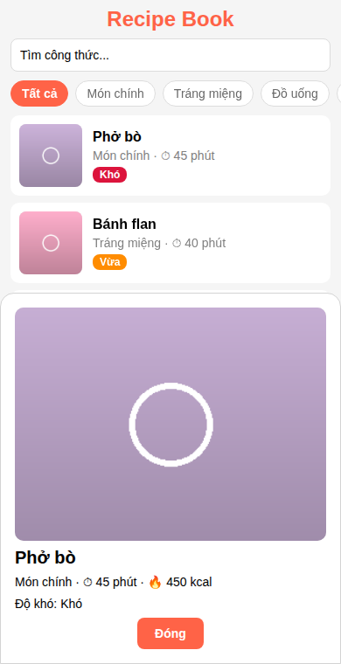  Modal xem nhanh

Câu 4 (2 điểm)
Yêu cầu:
- Thêm ô TextInput "Tìm công thức..." (controlled) lọc theo tên, không phân biệt hoa/thường.
- Thêm hàng chip danh mục cuộn ngang (ScrollView horizontal): Tất cả, Món chính, Tráng miệng, Đồ uống, Ăn vặt. Chip đang chọn đổi màu (dùng mảng style).
- Danh sách hiển thị được tính bằng useMemo theo recipes, từ khoá và danh mục. Không có kết quả → hiện "Không tìm thấy công thức phù hợp."
- Khi ô tìm có chữ, hiện nút ✕ cạnh ô: bấm thì xoá chữ và đưa con trỏ trở lại ô tìm (dùng useRef).
Hình tham khảo Câu 4.
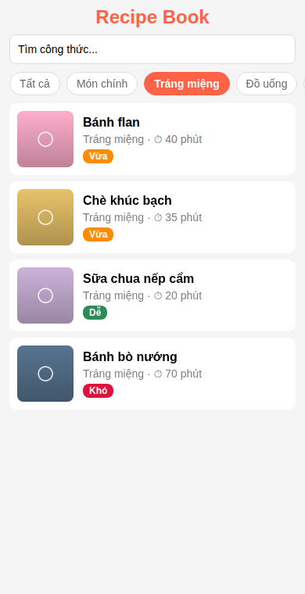  Chọn "Tráng miệng" | 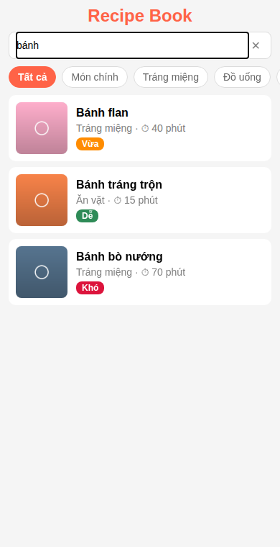  Tìm "bánh" | 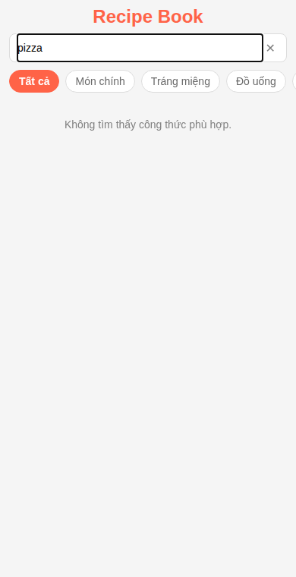  Không có kết quả

Câu 5 (1.5 điểm)
Yêu cầu:
- Phân trang: mỗi lần chỉ tải 6 công thức. Khi cuộn gần cuối danh sách (onEndReached, ngưỡng 0.5) thì tải trang kế tiếp và nối thêm vào danh sách.
- Trong lúc tải thêm hiện ActivityIndicator ở cuối danh sách (ListFooterComponent). Trang trả về ít hơn 6 bản ghi → coi như hết dữ liệu, không gọi API nữa.
- Không được có công thức trùng nhau sau khi nối.
Hình tham khảo Câu 5.
Trang 1 | 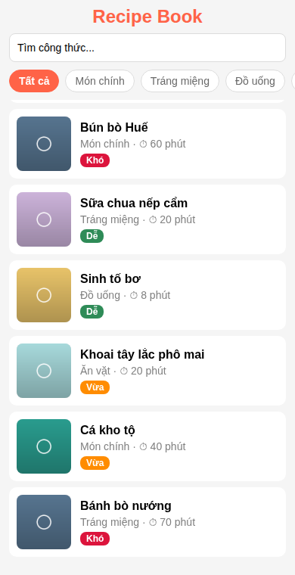  Cuộn xuống: đã có trang 2, 3

Câu 6 (1.5 điểm)
Yêu cầu:
- Cho phép kéo danh sách xuống để làm mới (RefreshControl): tải lại trang 1, thay toàn bộ danh sách và đặt lại phân trang. Dùng state refreshing riêng — không hiện vòng xoay to giữa màn hình khi làm mới.
- Vòng xoay làm mới phải tắt khi tải xong, kể cả khi lỗi.
- Sau khi làm mới, từ khoá tìm kiếm và danh mục đang chọn được giữ nguyên.
Mỗi câu chụp một ảnh minh chứng (toàn màn hình, thấy ngày giờ hệ thống). Nộp link Snack đã Save.
— HẾT —

